**МИНИСТЕРСТВО ЦИФРОВОГО РАЗВИТИЯ, СВЯЗИ И МАССОВЫХ КОММУНИКАЦИЙ РОССИЙСКОЙ ФЕДЕРАЦИИ**

Ордена Трудового Красного Знамени федеральное государственное

бюджетное образовательное учреждение высшего образования

«Московский технический университет связи и информатики»

(МТУСИ)

Кафедра «Корпоративные информационные системы»

Отчет по лабораторной работе №3 по дисциплине:

«Основы программирования в корпоративных информационных системах»

Выполнила:

студентка группы

БВТ2205 Пя Ин Со

Проверила:

Колобенина Д.С.

***Темы***: Массивы, структуры, соответствия.

Ход работы.

Массивы

1. Сформировать массив из 15 целых чисел, выбранных случайным образом из интервала [-10, 30]. Найти среднее арифметическое положительных элементов.

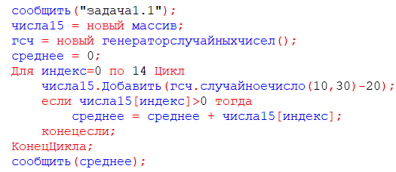

Рис.1 – Листинг кода для задания 1.1

Результаты работы

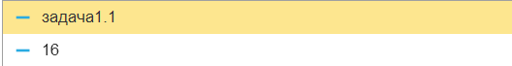

Рис.2 – Результаты кода задания 1.1

1. В массиве хранятся оценки по математике студентов 102 группы. С помощью генератора случайных чисел заполнить массив целыми значениями, лежащими в диапазоне от 2 до 5 включительно. Найти среднюю оценку в группе.

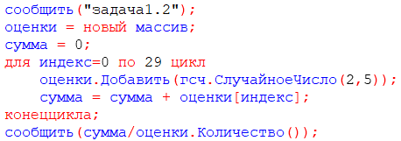

Рис.3 – Листинг кода для задания 1.2

Результат работы

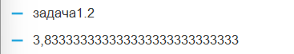

Рис.4 – Результаты кода задания 1.2

1. В массиве хранится возраст 15 человек. С помощью датчика случайных чисел заполнить массив целыми значениями, лежащими в диапазоне от 16 до 30 включительно. Найти количество человек моложе 25 лет.

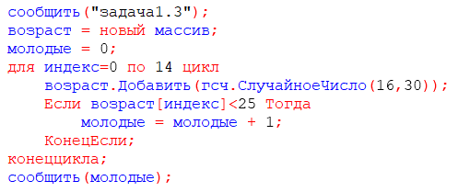

Рис.5 – Листинг кода для задания 1.3

Результаты работы

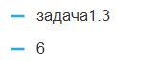

Рис.6 – Результаты кода задания 1.3

1. В массиве из 2n чисел найти сумму квадратов элементов с четными индексами и сумму кубов элементов с нечетными индексами.

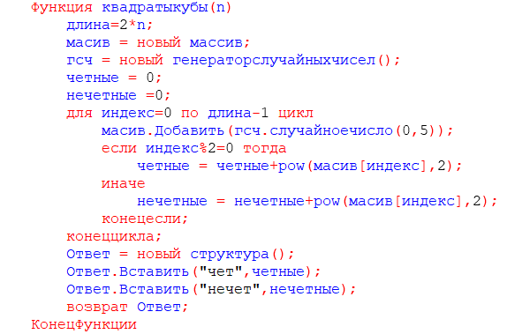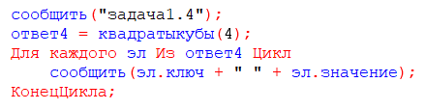

Рис.7 – Листинг кода для задания1.4

Результаты работы

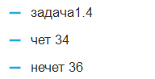

Рис.8 – Результаты работы кода задания1.4

1. В массиве хранятся сведения об общей стоимости товаров, проданных фирмой за каждый день марта. Определить дни, в которые стоимость проданных товаров превысила среднюю ежедневную сумму продаж.

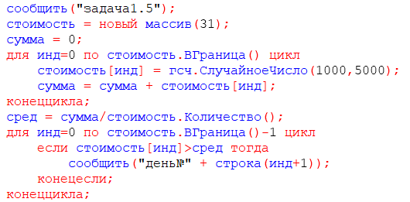

Рис.9 – Листинг кода для задания 1.5

Результаты работы

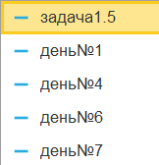

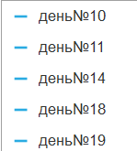

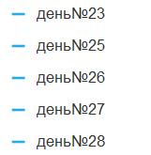



Рис.10 – Результаты кода задания1.5

1. В одномерном массиве хранится информация о коммунальных платежах каждой из семей 20-квартирного дома за месяц. Определить: а) общую сумму платежей; б) номера квартир, которые не оплатили коммунальные услуги; в) номера квартир, платежи которых превысили заданное значение.

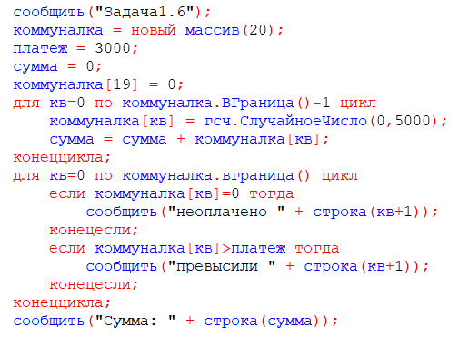

Рис.11 – Листинг кода для задания 1.6

Результаты работы

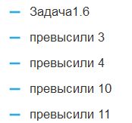

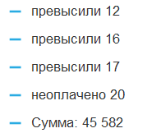

Рис.12 – Результаты кода задания 1.6

1. В одномерном массиве хранится информация о ценах на 20 видов товаров.
2. Определить: а) цену самого дешевого товара и его порядковый номер; б) цену самого дорогого товара и его порядковый номер; в) номера товаров, цена которых превышает среднее значение.

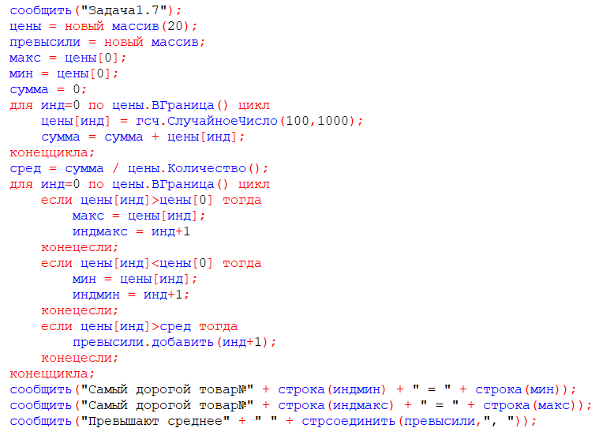

Рис.13 – Листинг кода для задания 1.7 и 1.8

Результаты работы

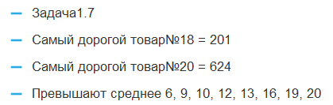

Рис.14 – Результаты кода задания 1.7 и 1.8

1. В одномерном массиве хранится информация об отчислениях на благотворительность каждой из 15 фирм. Определить: а) общую сумму отчислений; б) номера фирм, которые перечислили сумму выше средней; в) номера фирм, перечисливших минимальную сумму.

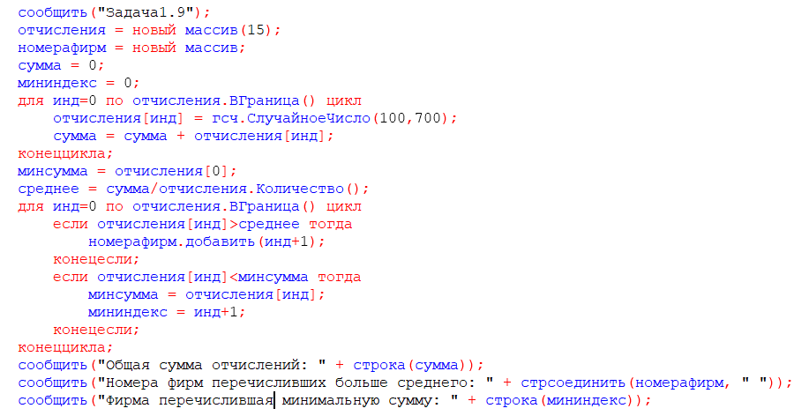

Рис.15 – Листинг кода для задания 1.9

Результаты работы

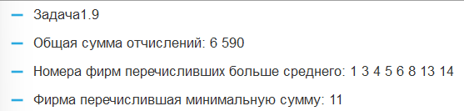

Рис.16 – Результаты кода задания 1.9

1. Задан массив А из 18 элементов. Сформировать новый массив В из 17 элементов, элементы которого определяются по формуле B[i]=(А[i]-А[i+1])^2. Найти сумму четных элементов массива B.

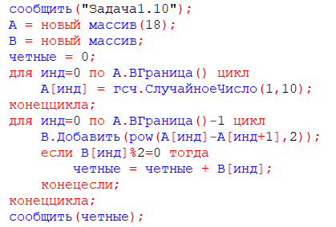

Рис.17 – Листинг кода для задания 1.10

Результат работы

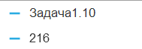

Рис.18 – Результат кода задания 1.10

Структуры

1. Создать структуру, содержащую информацию о товарах и их ценах. В структуре должно быть не менее 10 позиций. Вывести информацию в формате ключ-значение.

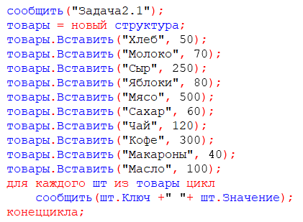

Рис.19 – Листинг кода для задания 2.1

Результаты работы

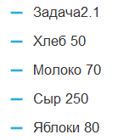

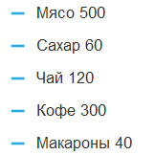



Рис.20 – Результаты кода задания 2.1

1. Создать структуру, содержащую информацию о влажности воздуха и днях недели. Вывести информацию в формате ключ-значение.

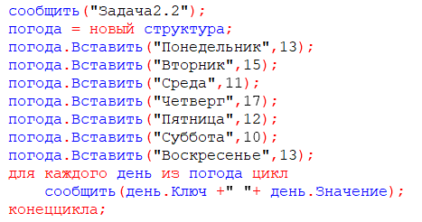

Рис.21 – Листинг кода для задания 2.2

Результаты работы

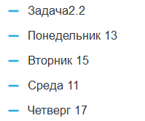

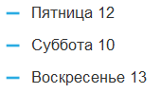

Рис.22 – Результаты кода задания 2.2

1. Создать структуру, содержащую информацию о сотрудниках и их днях рождениях. Сотрудников должно быть не менее 10. Вывести информацию в формате ключ-значение. Реализовать проверку на наличие ключей в структуре.

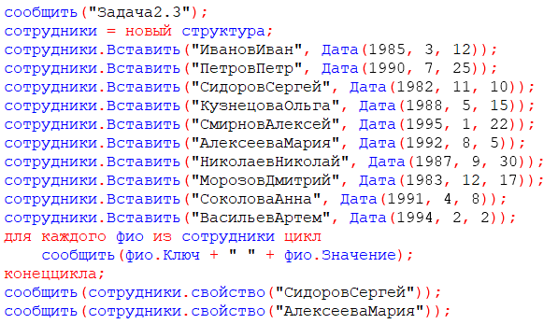

Рис.23 – Листинг кода для задания 2.3

Результаты работы

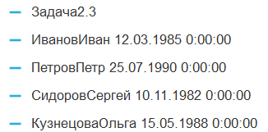

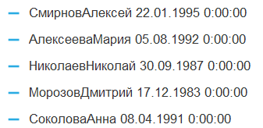

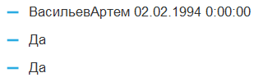

Рис.24 – Результаты кода задания 2.3

Соответствия

1. Создать соответствие, содержащее информацию о товарах и их характеристиках. В соответствии должно быть не менее 10 позиций. Вывести информацию в формате ключ-значение.

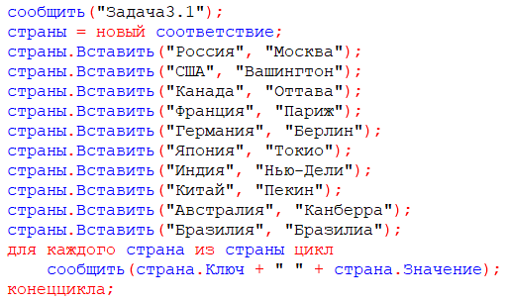

Рис.25 – Листинг кода для задания 3.1

Результаты работы

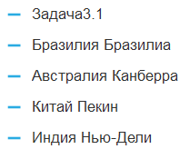

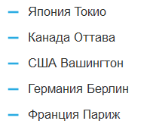



Рис.26 – Результаты кода задания 3.1

1. Создать соответствие, содержащее информацию о температуре воды в озере и днях недели. Вывести информацию в формате ключ-значение.

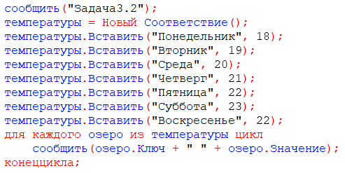

Рис.27 – Листинг кода для задания 3.2

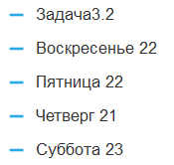

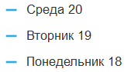

Рис.28 – Результаты кода задания 3.2

1. Создать соответствие, содержащее информацию о сотрудниках и их зарплатах. Сотрудников должно быть не менее 10. Вывести информацию в формате ключ-значение. Реализовать проверку на наличие ключей в соответствии.

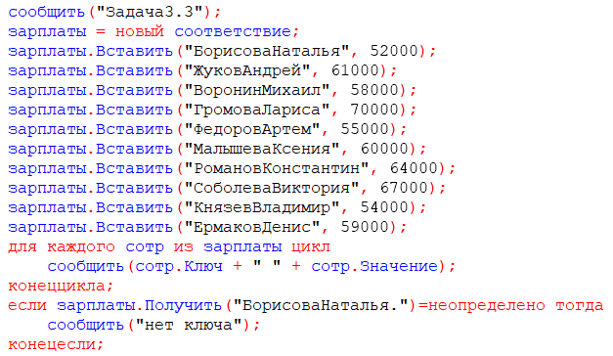

Рис.29 – Листинг кода для задания 3.3

Результаты работы

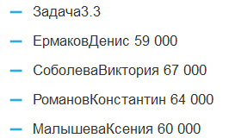

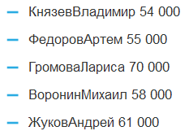



Рис.30 – Результаты кода задания 3.3

Задания на сортировку массива.

1. Алгоритм "Сортировка выбором"

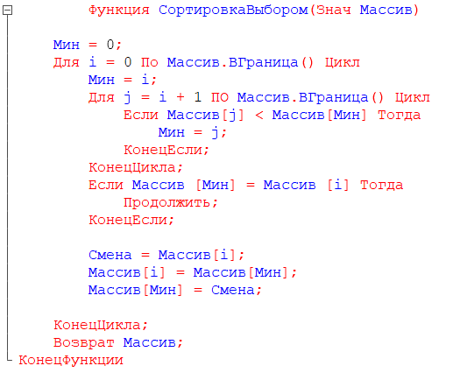

Рис.31 – Код функции для сортировки выбором

1. Алгоритм "Сортировка пузырьком"

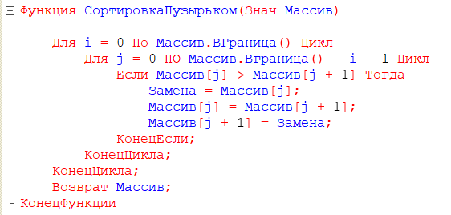

Рис.32 – Код функции для сортировки пузырьком

1. Алгоритм "Сортировка вставками"

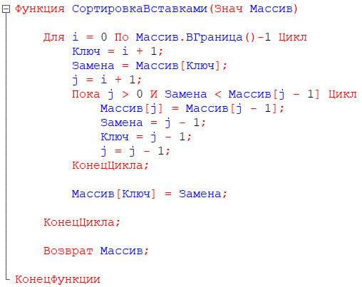

Рис.33 – Код функции для сортировки вставками

Результаты работы

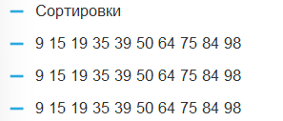

Рис.34 – Результаты работы сортировок

Вывод

В ходе лабораторной работы были получены конкретные результаты, подтверждающие возможность использования массивов, структур и соответствий в языке 1С для решения различных задач. Основные цели, такие как изучение методов работы с данными, их сортировка и фильтрация, были достигнуты. Средние значения, суммы, поиск минимальных и максимальных элементов, а также операции с индексами и соответствиями были выполнены корректно.

Работа позволила достичь поставленных задач, закрепив понимание принципов работы с массивами и структурами. Все задачи были решены, и данные подтверждают правильность выполнения лабораторной.

Таким образом, проведенное исследование объективно подтвердило, что поставленные цели и задачи лабораторной работы были полностью реализованы.